

**Actividad [#2] – [ Diseño de Interfaz]**

**[Desarrollo de Aplicaciones Biométricas]**

**Ingeniería en Desarrollo de Software**

**Tutor: Marco Alonso Rodríguez Tapia**

**Alumno: Ricardo Rivas Rocha**

**Fecha: 30-mayo-2025**

Índice

**Portada ………………………………………………. Página 1**

**Índice …………………………………………………. Página 2**

**Introducción ………………………………………. Página 3**

**Descripción …………………………………………. Página 4**

**Justificación ………………………………………. Página 5**

**Desarrollo ……………………………………………. Página 6 a 9**

* + - **Interfaz de la Aplicación**

**Conclusión …………………………………………… Página 10**

**Referencias …………………………………………. Página 11**

**Introducción**

En esta segunda etapa del proyecto realizaremos el modelo dentro de una aplicación que nos permitirá realizar esta misma ya que esta es utilizada en el mundo por desarrolladores de aplicaciones móviles ya que esta herramienta cuenta con muchas funciones y librerías que nos dan apoyo en estos mismos proyectos ya que en la actualidad se requieren de aplicaciones de calidad y funcionales, porque los usuarios ya son mas exigentes y las empresas sacan nuevos modelos o actualizaciones de estas mismas, por eso es importante hacer los cambios en un ambiente de programación y mantenernos actualizados de igual manera con nuevas versiones de IDE que nos ofrecen estas herramientas para desarrolladoras esto para ser mas competitivos e introducirnos al mercado global que innova y tiene las mejores prestaciones para todos y todas dentro del ámbito del desarrollo de nuevos proyectos de software, nos facilitan mucho estos IDE poder manejar las características de los sistemas operativos para desarrollar aplicaciones familiarizándonos de una manera que el cliente pueda sentir la autonomía de la aplicación móvil ya que son muy sencillas, prácticas de usar ya que se pueden instalar en un teléfono celular.

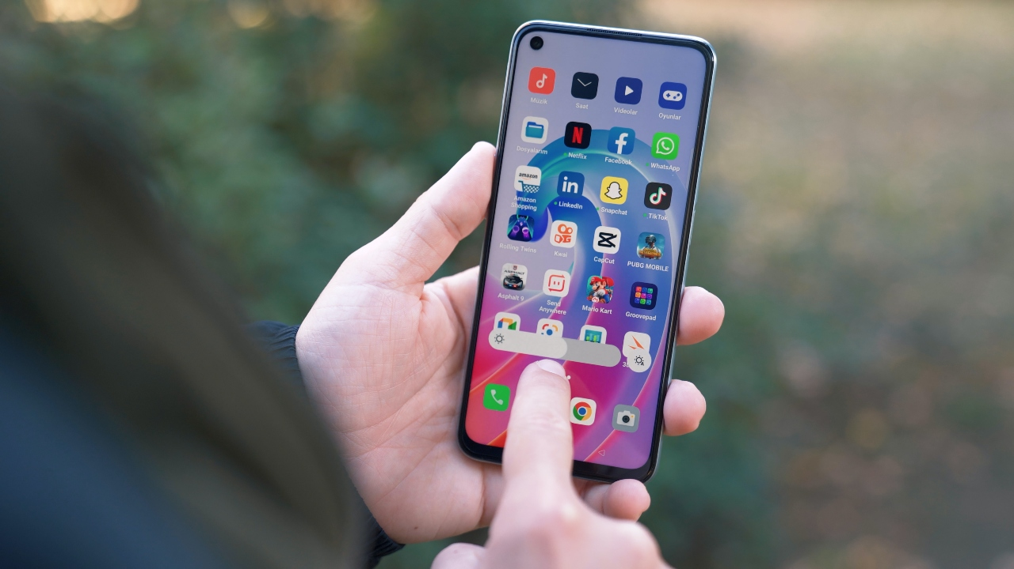

**Descripción**

En esta segunda actividad ocuparemos la herramienta de Android Studio en donde vamos a plasmar nuestro diseño de nuestra aplicación que hicimos anteriormente en Figma ya que esto es un paso importante ya que un buen diseño puede sostener al cliente, o lo dudo no soy el mejor diseñando pero encontré mas diseños en GitHub y pude observar que pudieron mis compañeros agregar una imagen de su aplicación mas vistosa para el usuario porque no se qué sentía yo al ver esas imágenes de las apps en donde ellos trabajaron sentí que las interfaces eran pobres y no sé cómo que les faltaba algo que las alegrara como el fondo y no mezclar tanto los colores en este caso en la materia de diseño 1 pude observar que afecta al cliente como el exceso de colores o muchas cosas que no van en el diseño pero en fin pude yo imaginarme en mi mente este diseño de estos dos prototipos y elegí el del banco BBVA que se me hizo más interesante por el color azul intenso y claro con contrastes de color pastel azul de igual manera y blanco ya que no se me hizo fastidiosa la interfaz se me hizo muy bueno y adaptado a la necesidad que o buscaba me puse del lado de cliente ya que el es el que define si le gusta el diseño colores o algunas partes de la interfaz opinar y rediseñar en caso de que vea algo que no le agrada en el diseño es por eso que me enfoque en los sentidos de los clientes al ver la app.



**Justificación**

Lo que observamos en esta segunda parte de proyecto representa a importancia de diseñar para después plasmar algún diseño que o es solo 1 si no mas y elegir el adecuado el que el cliente decida para este proyecto en este caso es para una aplicación móvil en donde igual desarrollaremos el diseño de esta misma en un IDE que se llama Android Studio yo siento que muchas empresas usan este mismo IDE por que el nivel de las aplicaciones hoy en día es muy inmenso comparado como hace 15 años que apenas estaba en auge el sistema operativo Android que a muchos nos gusto por que desde ese tiempo, esa etapa fue de cambios dentro del mundo digital y tecnológico, muchas empresas entraron al mercado, unas tuvieron éxito y otras fracasaron este fue un claro ejemplo de cuando llego Android al mercado muchas compañías se enfrascaban en su S.O cuando otras se aliaban con Google ya que este estaba floreciendo demasiado quien en ese tiempo no le gustaba tener los mapas de Google, los navegadores o aplicaciones adaptativas como YouTube, Spotify, o alguna otra muy interesante app, me emocionaba mucho ese tiempo de cambios ya que la tecnología era mucho mas innovadora ya en este tiempo yo siento que me aburren los Smartphones ya que son semejantes en diseño y la verdad no me gustan desde el Galaxy Edge dejaron a un lado la innovación pero lo que me gusto de esta actualidad es su completa seguridad y accesibilidad en sus aplicaciones móviles.

**Desarrollo:**

* **Interfaz de la Aplicación**

En este apartado les mostrare como hice mi diseño de mi aplicación en Android Studio.

Primero que nada abrimos Android Studio y le damos en + se nos abrirá un menú para crear nuestra plantilla en este caso elegimos la de Empty Views Activitys en este caso son las de mi laptop.

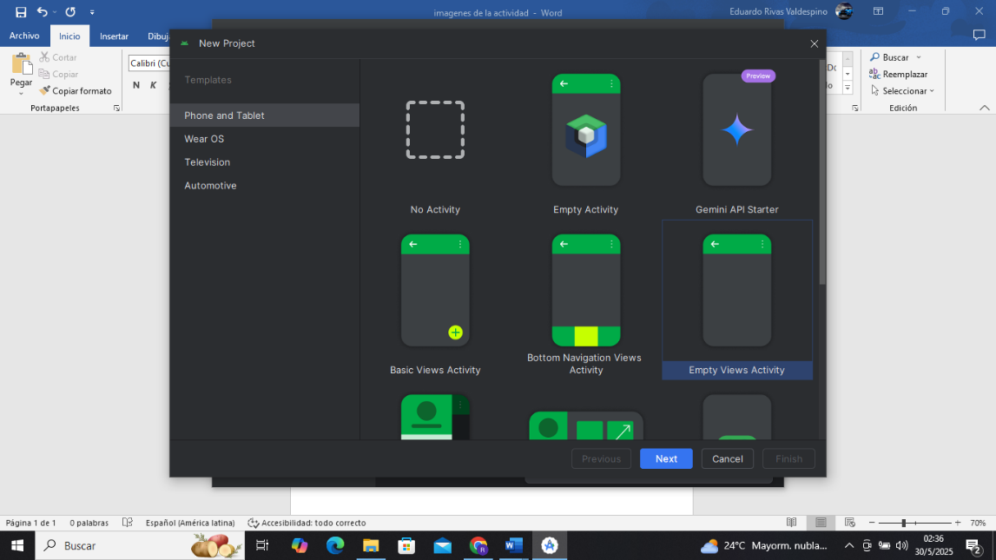

Le damos next seleccionamos el lenguaje en este caso va a ser Java y aginamos el nombre de la app le damos en next.

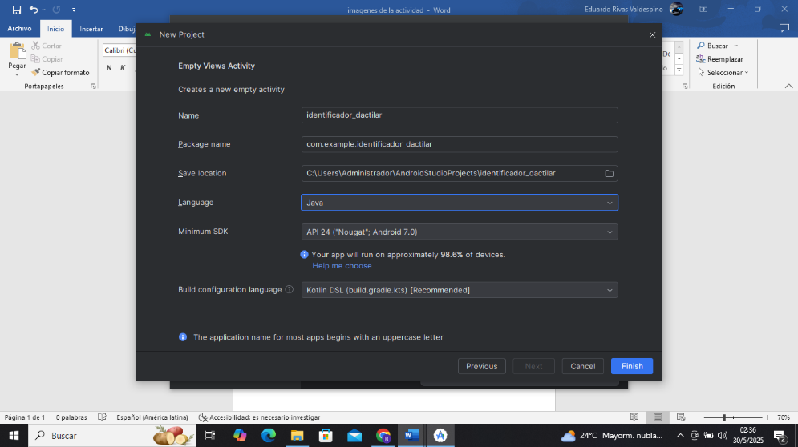

**Desarrollo:**

* **Interfaz de la Aplicación**

Enseguida se nos creara el archivo XML de diseño y el funcional de java en este momento ocuparemos el diseño para la app.

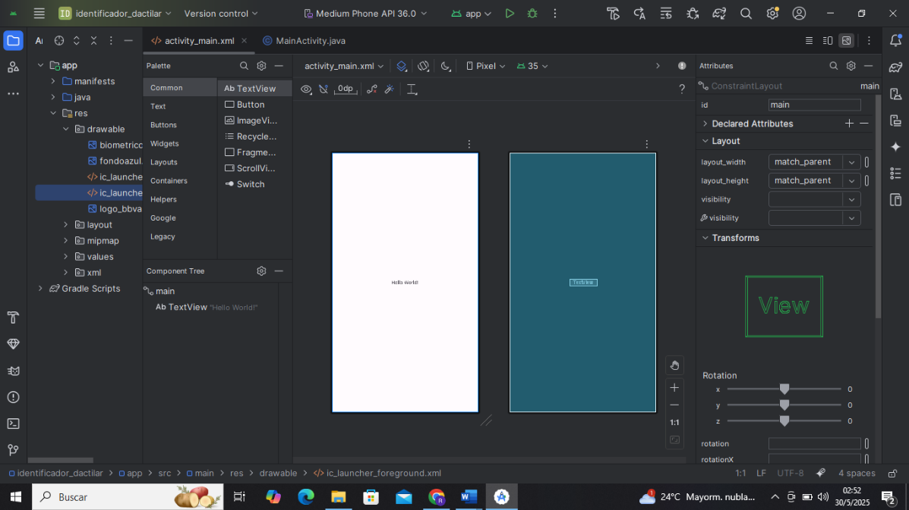

No pude conectar mi celular a la laptop no se si era por u driver cambié a mi pc de escritorio y lo reconoció mejor.

**Desarrollo:**

* **Interfaz de la Aplicación**

Después empecé a agregar mis imágenes para este proyecto dentro de res/drawable en donde almacene estos recursos los fui arrastrando para darle forma al diseño en a imagen de fondo tuve que achicarla un poco porque si se me complicaba que se vieran los bordes bancos checando la aplicación en mi celular se ve bien en este caso el botón me salió de color morado, pero lo solucione en esta segunda captura.

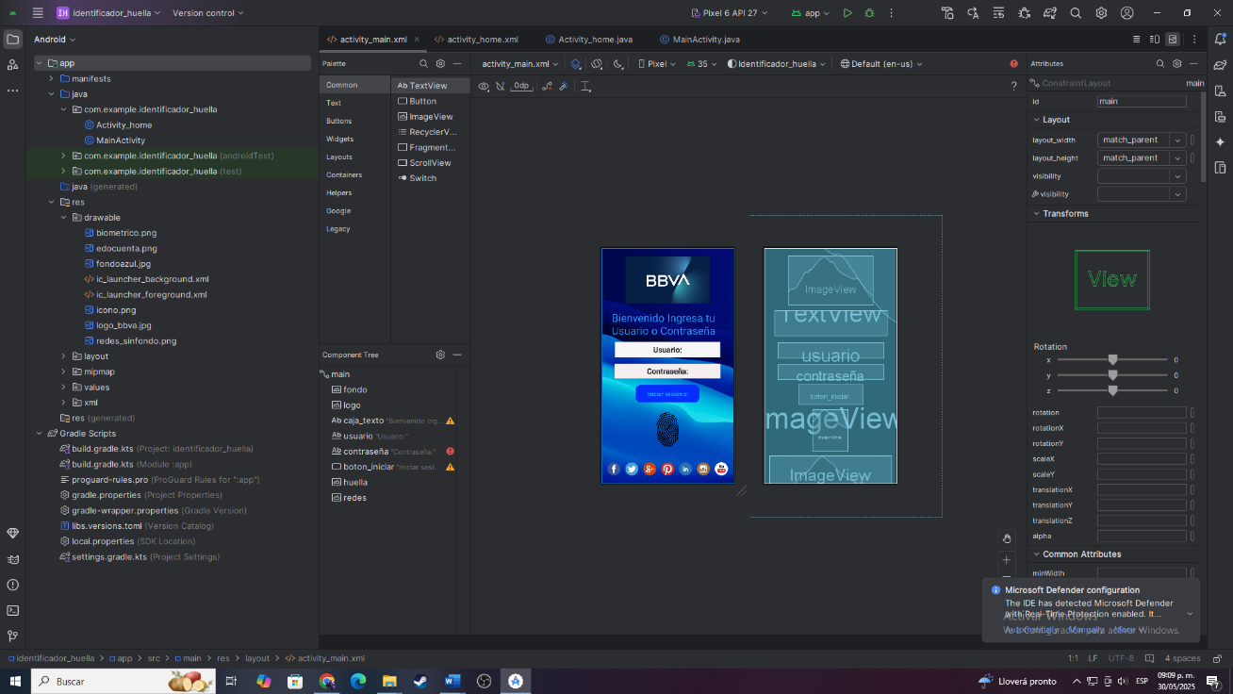

En esta interfaz me gusto demasiado por los colores acorde al diseño de la app del banco.

**Desarrollo:**

* **Interfaz de la Aplicación**

Enseguida creamos otra Activity que en este caso en la imagen muestro la ruta y la llame home que va a ser la pantalla cuando el cliente inicie sesión le salga la información de su cuenta de igual manera diseñe todo e importe mis imágenes faltantes.

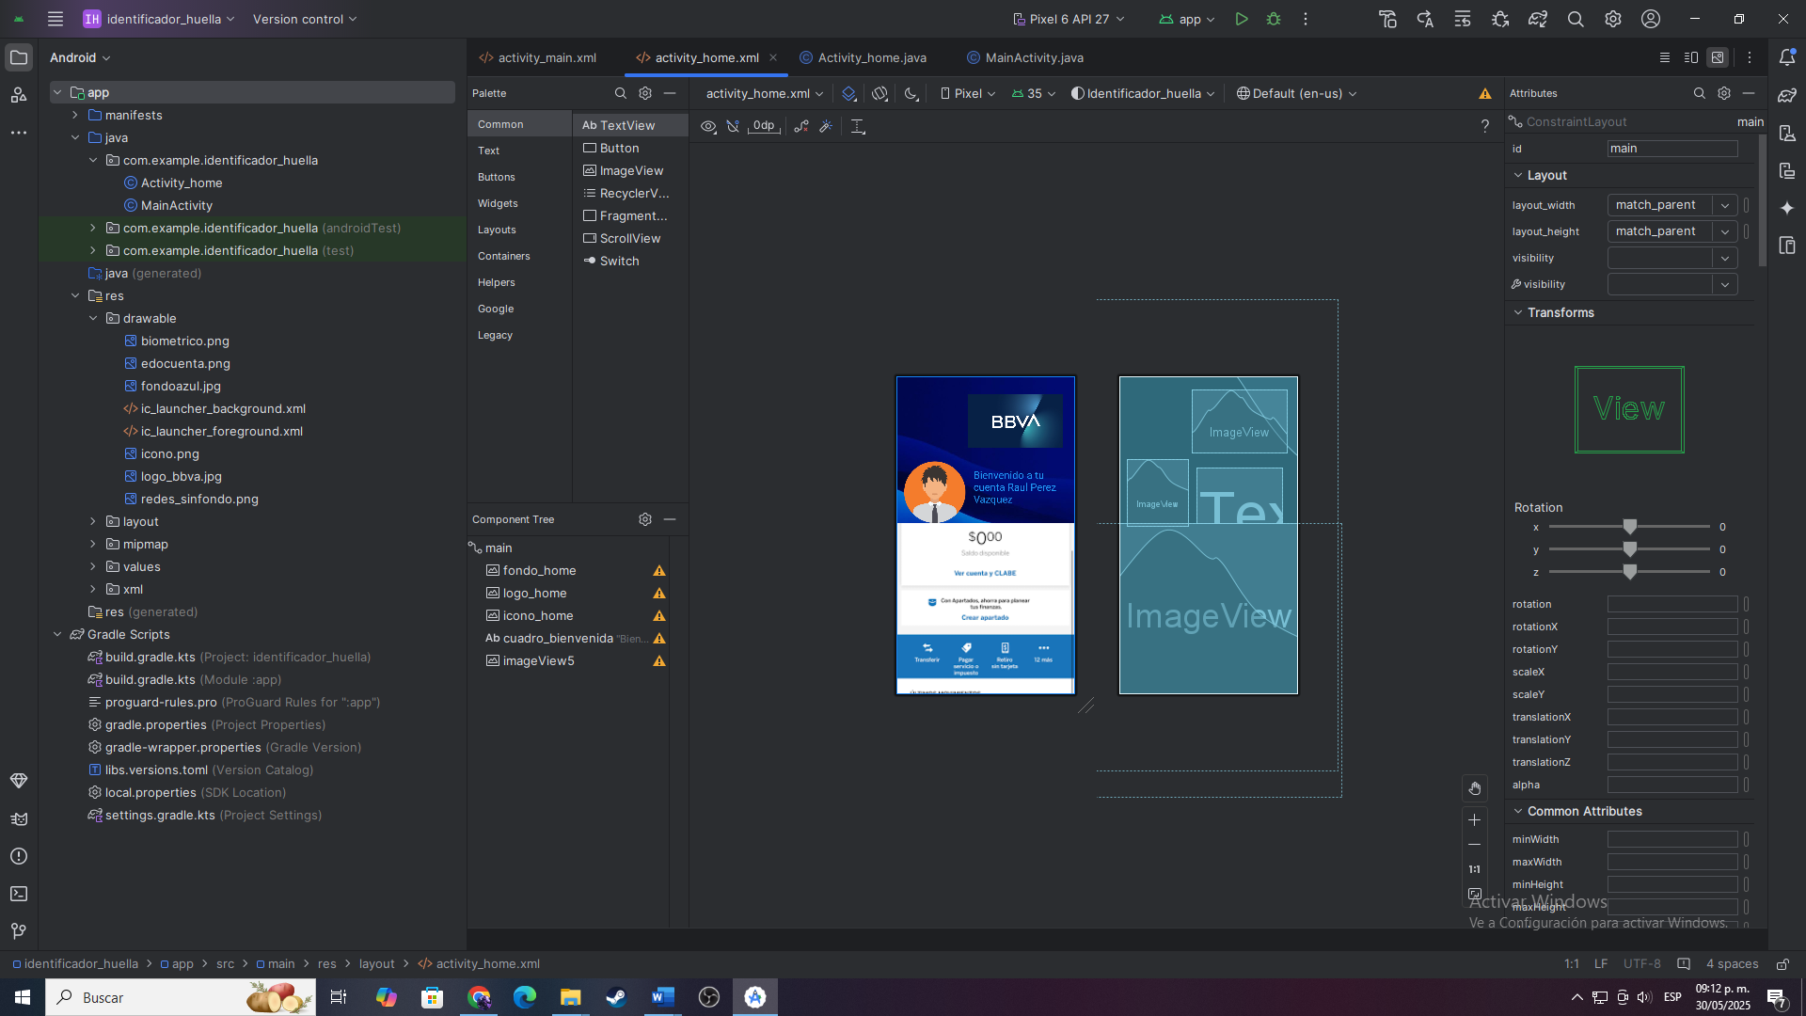

En este caso me emocione bastante al saber que yo diseñe y plasme mi aplicación en Android Studio ya de una manera más profesional que aclaro no soy el mejor en esto pero para empezar no es mal diseño.

**Conclusión**

En este avance del proyecto me sorprendí bastante hasta donde podemos llegar si tenemos imaginación en los diseños ya que con imágenes de internet pudimos realizarlo de una manera que nos quedara bien para esta actividad ya en entornos más empresariales los diseñadores crean logos, anexos etc. Esto ayuda a que la empresa o negocio sea único dentro del mercado global ya que tener una marca o diseño único distingue ante la competencia y adapta a los clientes a usar las aplicaciones móviles que de por sí, el negocio ya lleva tiempo y la gente ya se acostumbró al diseño, colores o otros aspectos se va a adaptar rápido que claro la app debe ser muy intuitiva sin lastimar al usuario o causarle un disgusto dentro de esta misma ya que si a el no le gusta y aparte no tiene confianza no se podría usar la aplicación y el éxito de la empresa no fuera el esperado en este caso en donde trabaje en Coppel existía el módulo digital en donde el cliente compraba por la App o la tienda online ya que si no tenían confianza desde la App podían pedir sus productos en tienda con sus catálogos y esto pienso que ayuda a la empresa tanto en tener una experiencia en físico como en línea ya que es líder junto con MercadoLibre en México.



**Link GitHub:**

**Referencias**

*Investigacion*. (2025, 30 mayo). ChatGpt. Recuperado 30 de mayo de 2025, de https://chatgpt.com/c/683a436b-2038-8012-86d0-5c38d4cf2f34

*Cómo descargar Android Studio y App Tools - Android Developers*. (s. f.). Android Developers. https://developer.android.com/studio?hl=es-419